|  |  |  |  |
| --- | --- | --- | --- |
| Versão | Data | Descrição | Autor |
| 0.1 | 23/03/2021 | Entendimento das dúvidas e alinhamento negocial | Israel Branco |
| 0.2 | 31/03/2021 | Resolução de bugs | Israel Branco |
| 0.3 | 12/04/2021 | Ajuste na estrutura do documento; status report. | Israel Branco |
| 0.4 |  |  |  |
| 0.5 |  |  |  |
| 0.6 |  |  |  |

Índice

Erro 1 – Reduzir opções para situação da GUIA 4

Resolução 23/03: SEM PENDÊNCIAS 5

Erro 2 – Validade da guia 6

Resolução 31/03: FEITO - Data de validade da credenciada 7

Erro 3 – Código para procedimento 7

Resolução 23/03: aguardando novas etapas do TRE 7

Erro 4 – Dashboard estático com nomenclatura errada 8

Resolução 31/03: FEITO 8

Erro 5 – Excluir procedimentos 9

Resolução 31/03: FEITO 9

Erro 6 – Edição de guias 10

Resolução 23/03: Não há bug: o valor pode ser modificado no ato da inserção 10

Erro 7 – Somente 1 anexo 11

Resolução 12/04: FEITO parcialmente (falta adequar a funcionalidade no ato das consultas) 12

Erro 8 – Erro ao salvar procedimentos (guia odontológica) 13

Resolução 31/03: FEITO 13

Erro 9 – Adicionar procedimento n vezes (guia odontológica) 14

Resolução 31/03: FEITO 15

Erro 10 – Inserir número do dente (guia odontológica) 16

Resolução 31/03: FEITO 17

Erro 11 – Criar código Homecare 18

Resolução 23/03: Não há bug: inserir cod no banco. 18

Erro 12 – Criar código OPMEC 19

Resolução 23/03: Não há bug: inserir cod no banco. 20

Resolução 23/03: Observações não discutidas em runião. 20

Erro 13 – Pergunta (perfil administrador) 21

Resolução 23/03: Observações não discutidas em runião. 21

Erro 14 – Atualização de guias (perfil administrador) 22

Resolução 31/03: FEITO 23

Erro 15 – Dashboard congelado (perfil administrador) 23

Resolução 31/03: FEITO 24

Erro 16 – Relatórios (perfil administrador) 25

Resolução 23/03: Não discutido em reunião – novas funcionalidades? 26

# Erro 1 – Reduzir opções para situação da GUIA

Imagem 1

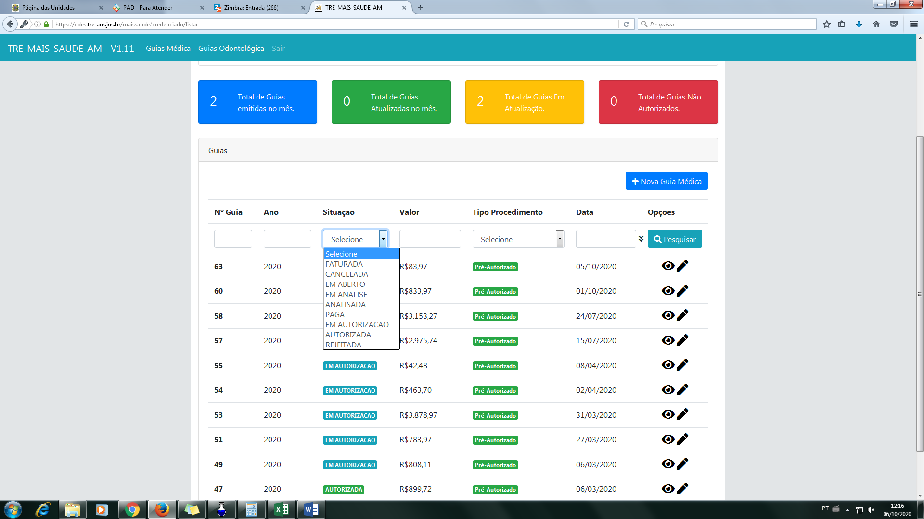

Situação de guia: reduzir quantidade de opçoes. Em autorização e pre-autorizada (**ok**): Devera ficar claro, visto que apenas alguns procedimento serão necessário de autorização (**quais procedimentos?**). Deixar opção de definição a critério do administador. Campo “tipo de porcedimento” – deveria ser pre-autorizados, e necessita de autorização.

**\* Informar usuário e senha (**[ANAMELOM@GMAIL.COM](mailto:ANAMELOM@GMAIL.COM)**;1234: CREDENCIADO ) ; (**[FRANCOMARQUESODONTO@HOTMAIL.COM](mailto:FRANCOMARQUESODONTO@HOTMAIL.COM)**;1234: CREDENCIADO)**

**\* Matricula 2301912 para nova guia**

**\* Indicar o perfil para acesso da funcionalidade**

**\* Informar o fluxo de navegação (etapas necessárias) para acesso ao erro reportado.**

**\* ~~TODO (Israel): exportar tabela procedimento para atualização no banco de dados.~~**

**\* ~~TODO (Israel): reduzir opções do campo situação para autorização e pre-autorizado.~~**

## **Resolução 23/03: SEM PENDÊNCIAS**

# Erro 2 – Validade da guia

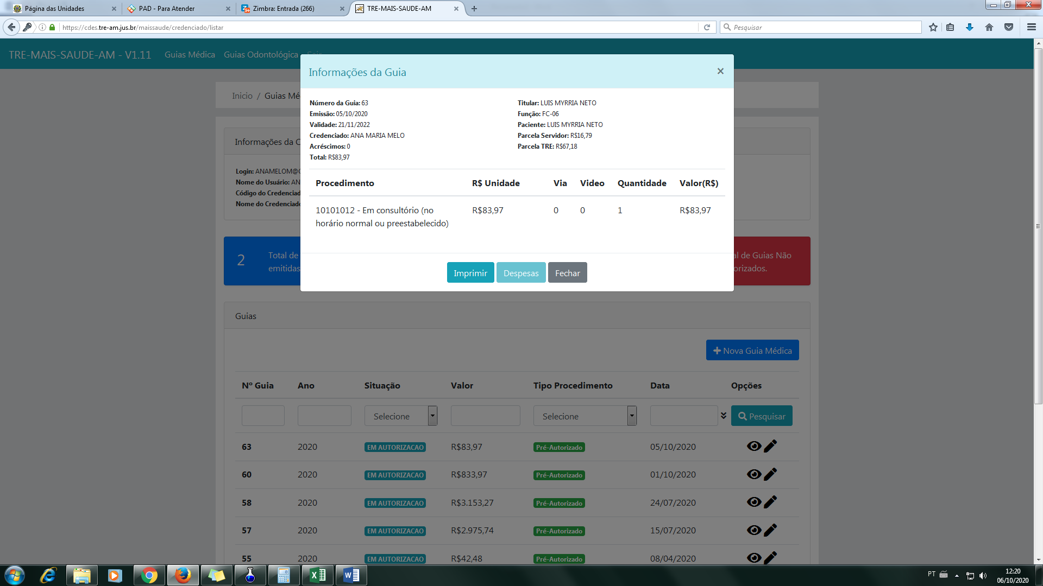

Validade da guia: excluir da guia.

**\* Item validade: entender qual a origem do campo**

## **Resolução 31/03: FEITO - Data de validade da credenciada**

# Erro 3 – Código para procedimento

Imagem 3

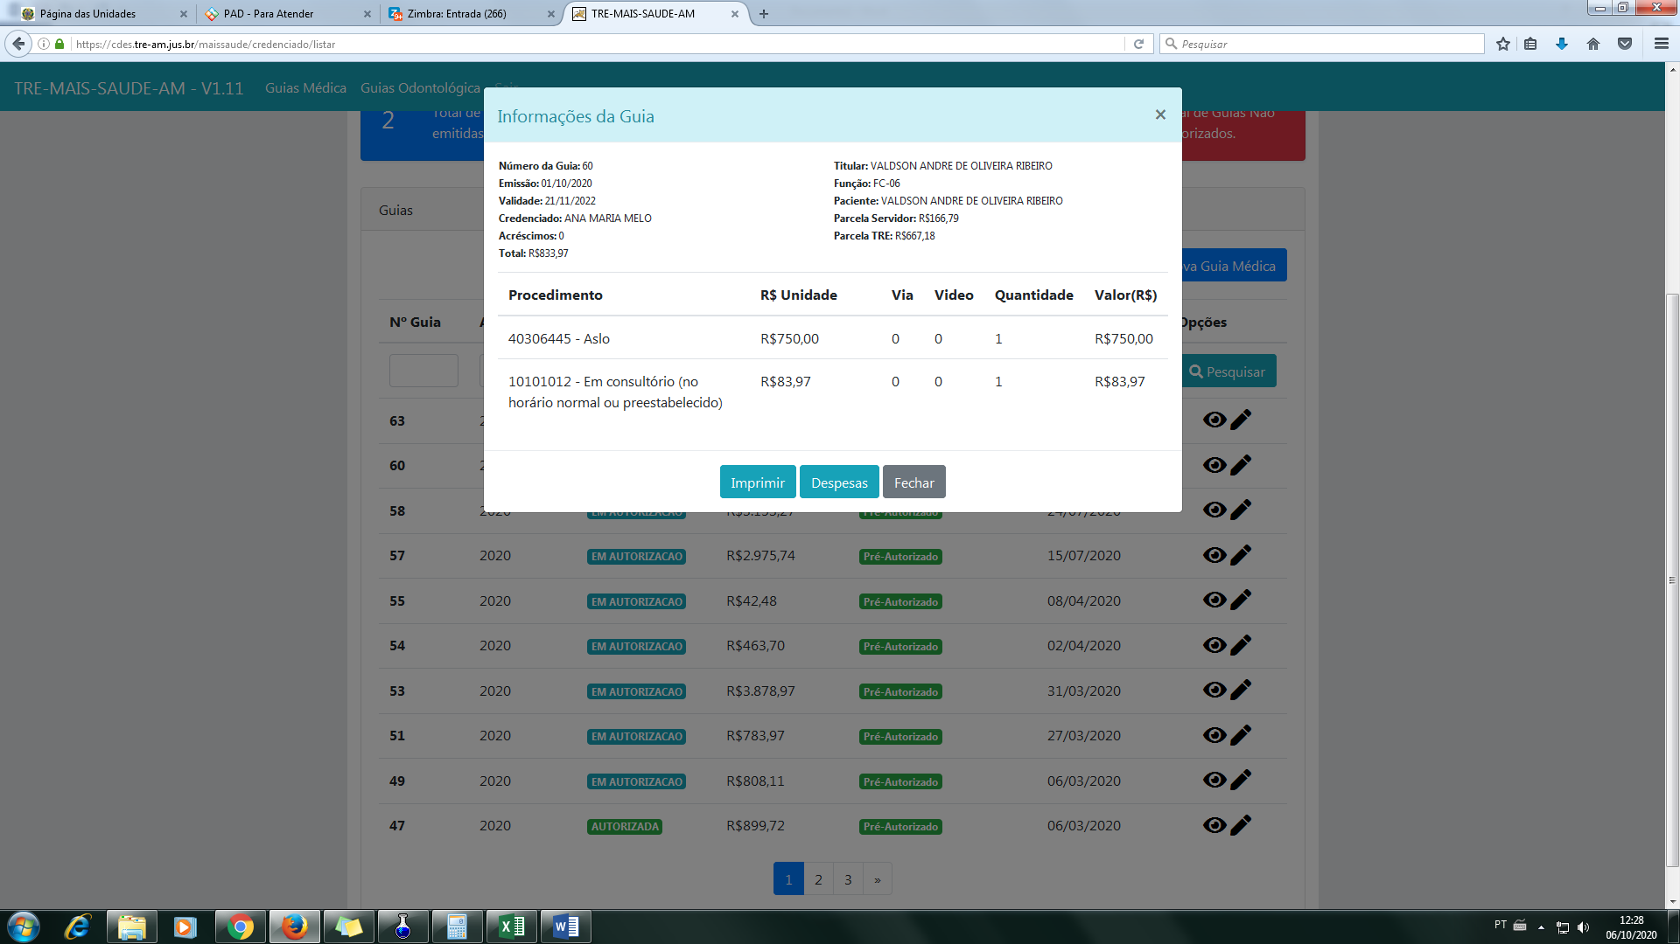

Todos pacotes/arquivos na guia médica estão associados ao código 40306445, deste modo devera ser associado ao código que deverá ser criado na CBHPM., PODERÁ SER CÓDIGO 001-pacote/diversos

**\* Passos: crira nova guia→editar e acrescentar despesas→ associar o novo código a ser informado**

## **Resolução 23/03: aguardando novas etapas do TRE**

# Erro 4 – Dashboard estático com nomenclatura errada

Imagem 4

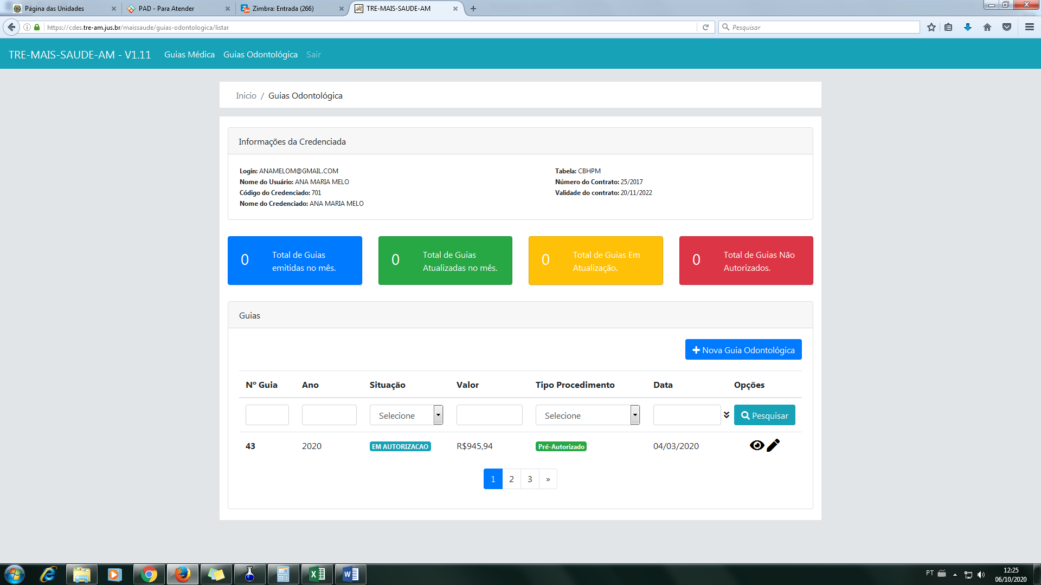

Campos coloridos de total de guias, total de guias autorizadas no mes, em atualização??? Nome errado, deve ser autorrização, não autorizado devem fazer a somatorias das guias.

**\* somatório de guias por mês por clínica (em cada quadro em específico – perfil credenciada)**

**\* mudar nome da guia em amarelo para Em autorização**

**\* mudar nome da guia verde para Autorizadas no mês**

## **Resolução 31/03: FEITO**

# Erro 5 – Excluir procedimentos

Imagem 5

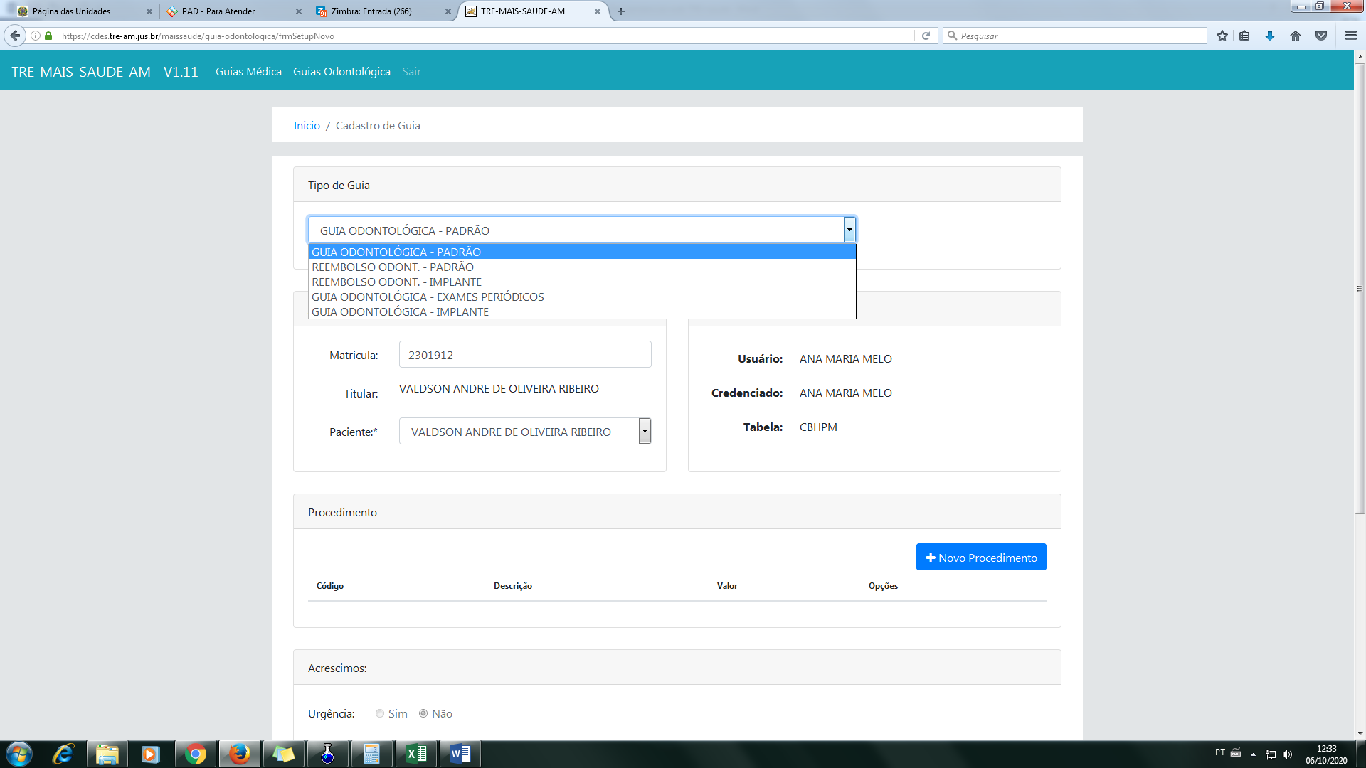

Tipo de guia: devera permancer somente a guia odontológica padrão.

**\* ODONTOLÓGICO: excluir os demais procedimentos (independente da origem)**

## **Resolução 31/03: FEITO**

**DELETE FROM dominio WHERE DOMINIO ='GUIA_ODONTOLOGICA' AND DESCRICAO !='3 - GUIA ODONTOLÓGICA - PADRÃO';**

# Erro 6 – Edição de guias

Imagem 6

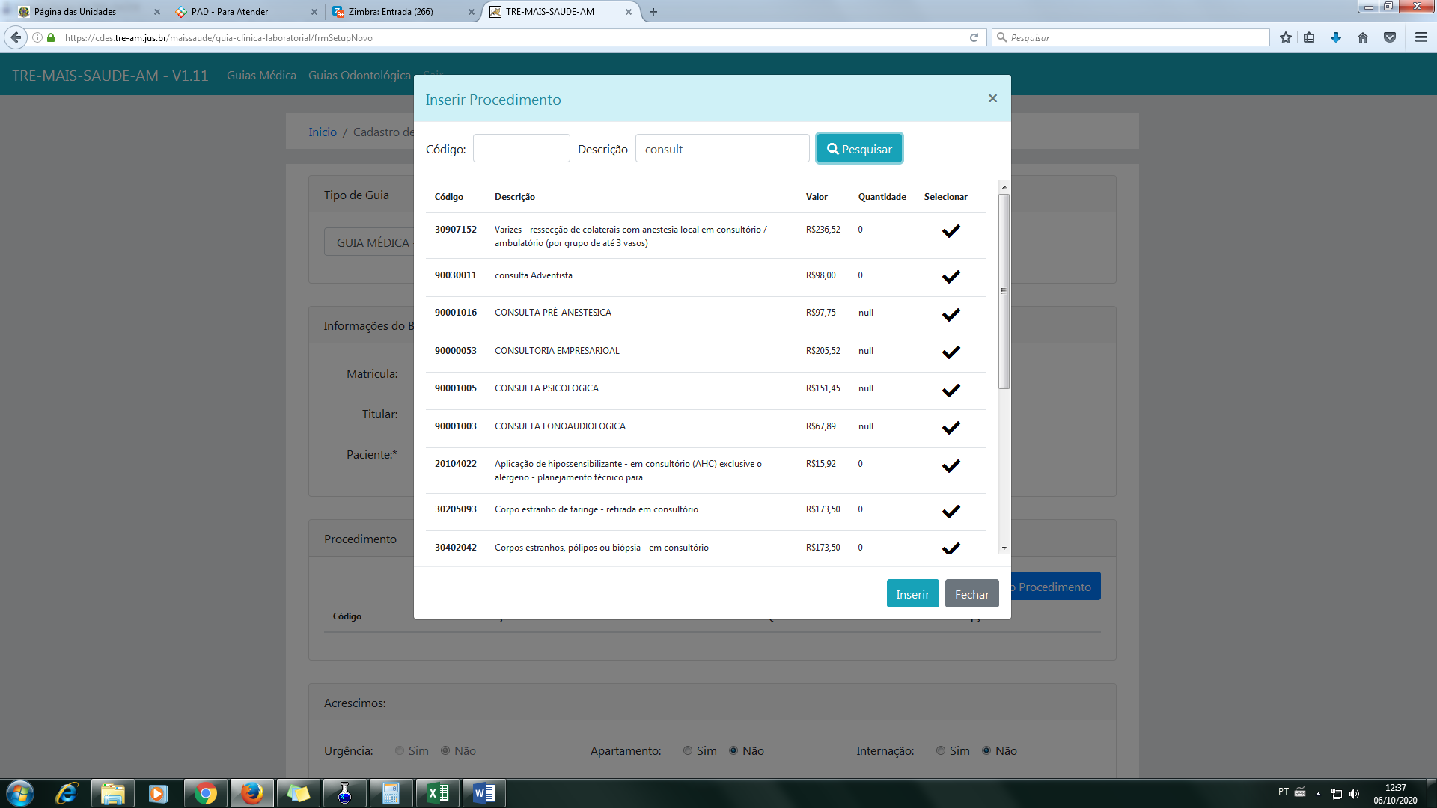

Para clinica/hospital opção de editar valor da guia

## **Resolução 23/03: Não há bug: o valor pode ser modificado no ato da inserção**

# Erro 7 – Somente 1 anexo

Imagem 7

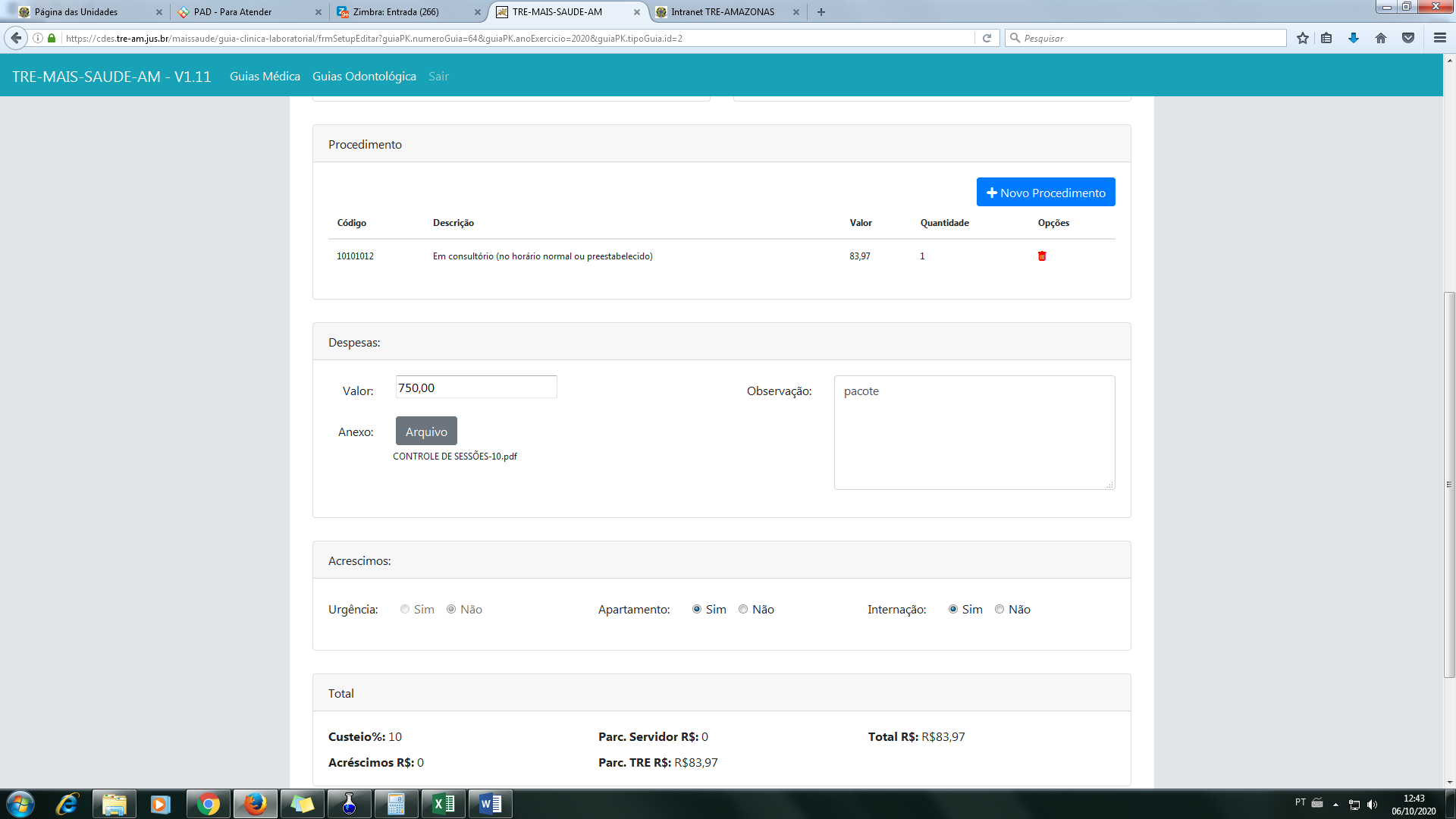

Arquivo anexo: permite anexa somente um arquivo, modificar para inclusão de diversos arquivos.

**Passos: incluir nova guia→ modificar e adicionar procedimentos**

**TODO: analisar estrutura e efetuar os ajustes necessários para inclusão de n arquivos (informar formato e tamanho max)**

**\* Informar usuário e senha (**[ANAMELOM@GMAIL.COM](mailto:ANAMELOM@GMAIL.COM)**;1234: CREDENCIADO ) ; (**[FRANCOMARQUESODONTO@HOTMAIL.COM](mailto:FRANCOMARQUESODONTO@HOTMAIL.COM)**;1234: CREDENCIADO)**

**Voltar: frmGuiaClinicaLaboratorial.jsp (lina 785); GuiaClinicaLaboratorialAction→doEditar()**

## **Resolução 12/04: FEITO parcialmente (falta adequar a funcionalidade no ato das consultas)**

# Erro 8 – Erro ao salvar procedimentos (guia odontológica)

Imagem 8

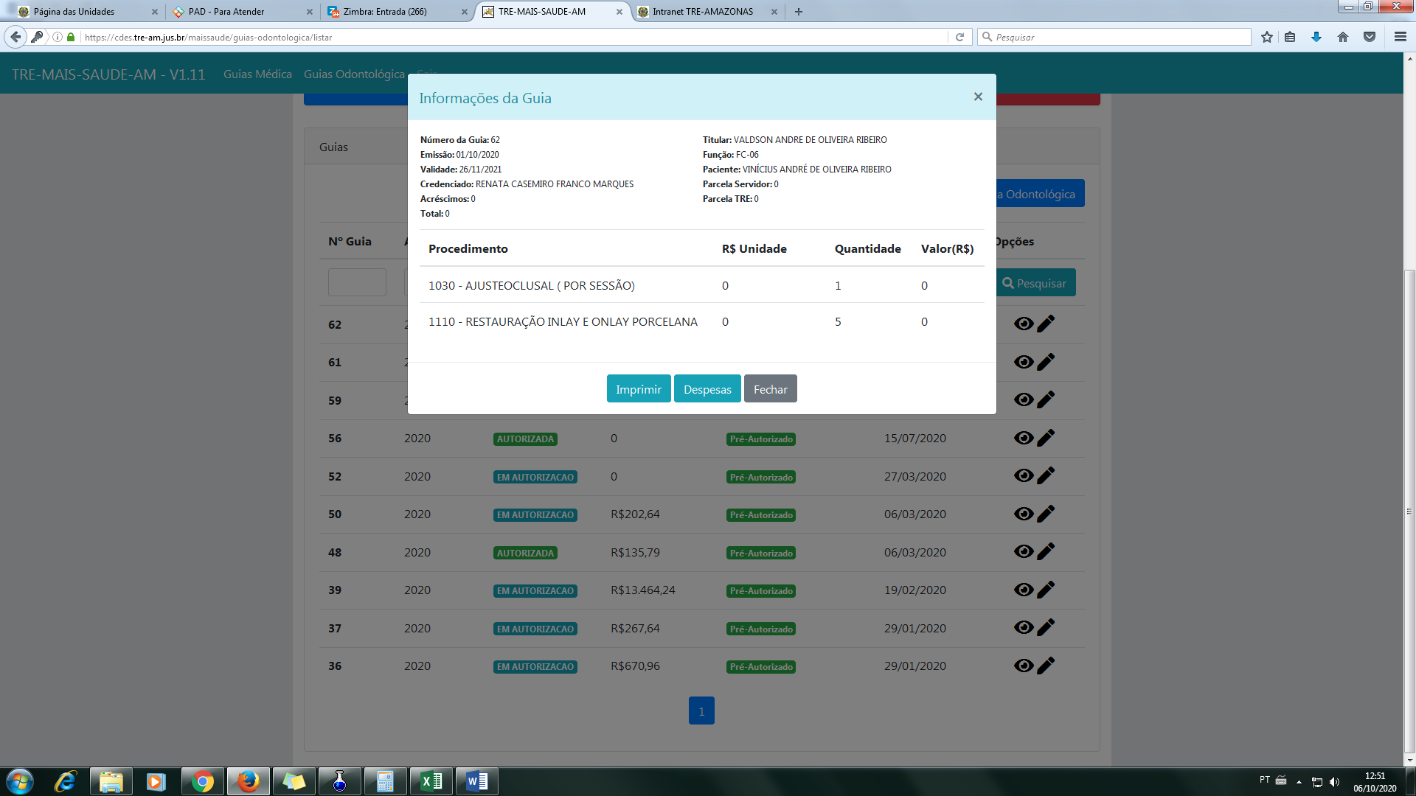

Guia odontológica não está parecendo dos procedimentos.

**Passos: Incluir nova guia odontológica→ ao colocar o procedimento, não está aparecendo os valores, tanto no ato de salvar quando na datatable de consulta.**

## **Resolução 31/03: FEITO**

# Erro 9 – Adicionar procedimento n vezes (guia odontológica)

Imagem 09

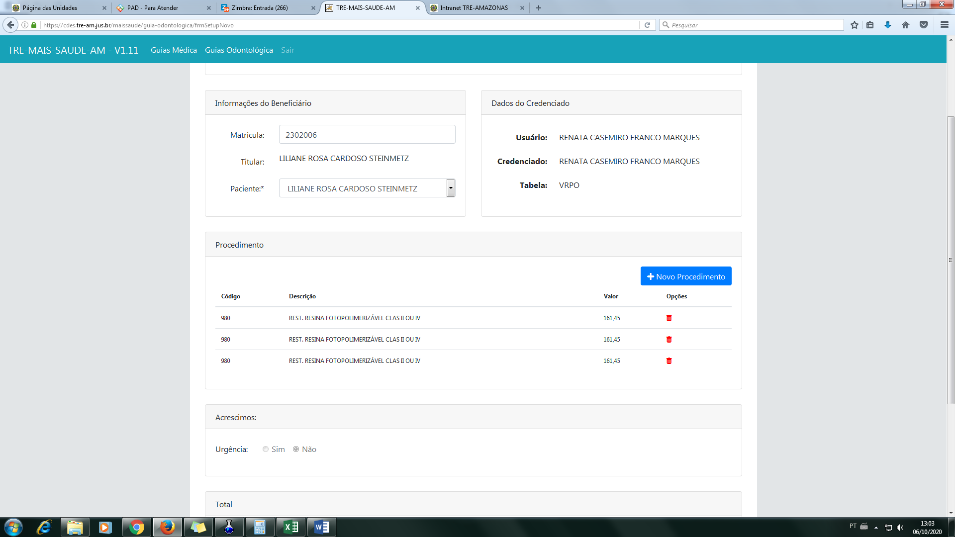

Apesar de cadastrar 03 procedimento de mesmo cógico, na imagem 10 observa-se que gerou somente 01 codigo. Deve permitir que gere codigos iguais.

**Passos: guia odontológica→ inserir nova guia→ adicionar o mesmo procedimento n vezes (só persiste um);**

**OBS: verificar se ocorre o mesmo cenário na guia médica**

**ALTER** **TABLE** GUIA_PROCEDIMENTO_ODO **DROP** **CONSTRAINT** PK_GUIA_PROC_ODO;

**DROP** **INDEX** PK_GUIA_PROC_ODO;

**ALTER** **TABLE** GUIA_PROCEDIMENTO_ODO **DROP** **CONSTRAINT** GUIA_PROCEDIMENTO_UK;

**ALTER** **TABLE** GUIA_PROCEDIMENTO_ODO **ADD** **CONSTRAINT** PK_GUIA_PROC_ODO **PRIMARY** **KEY** (ID_GUIA_PROCEDIMENTO);

## **Resolução 31/03: FEITO**

# Erro 10 – Inserir número do dente (guia odontológica)

Imagem 10

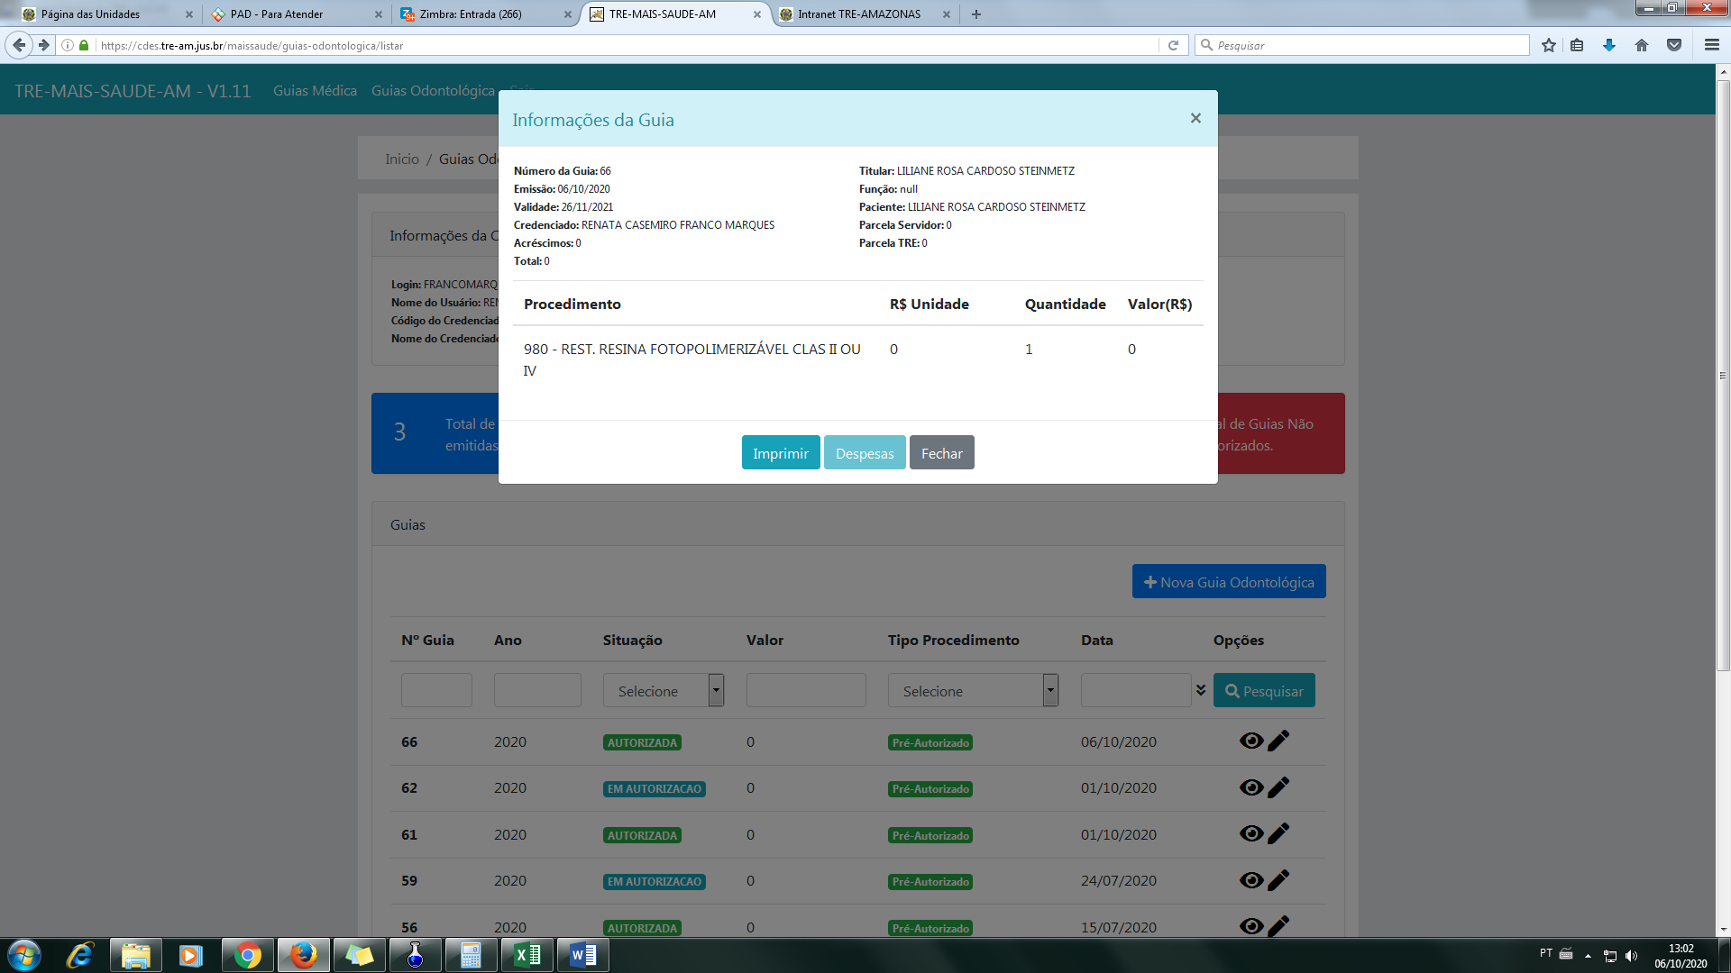

Guia odontológica pode colocar o número de dente.

**Passos: guia odontológica→ inserir nova guia→ adicionar procedimento (informar o número do dente);**

**ALTER** **TABLE** GUIA_PROCEDIMENTO_ODO **ADD** num_dente **number**(2,0) **NULL**;

**UPDATE** GUIA_PROCEDIMENTO_ODO **SET** NUM_DENTE =0 **WHERE** NUM_DENTE **IS** **NULL**;

## **Resolução 31/03: FEITO**

[**FRANCOMARQUESODONTO@HOTMAIL.COM**](mailto:FRANCOMARQUESODONTO@HOTMAIL.COM)

# Erro 11 – Criar código Homecare

Imagem 11

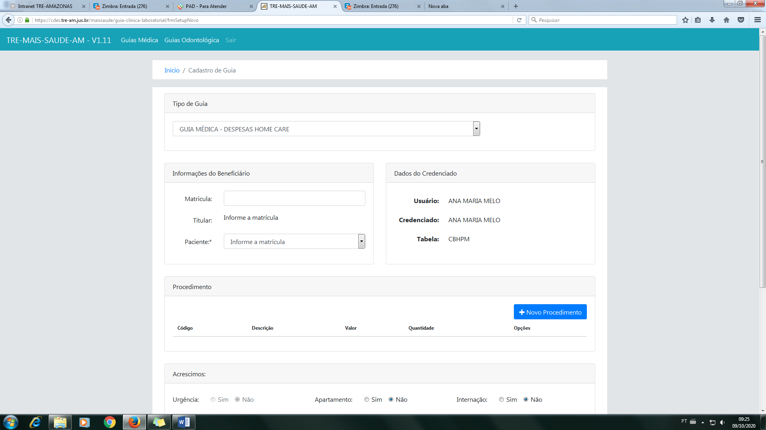

Criar cógico para HOMECARE

## **Resolução 23/03:** **Não há bug: inserir cod no banco.**

# Erro 12 – Criar código OPMEC

Imagem 12

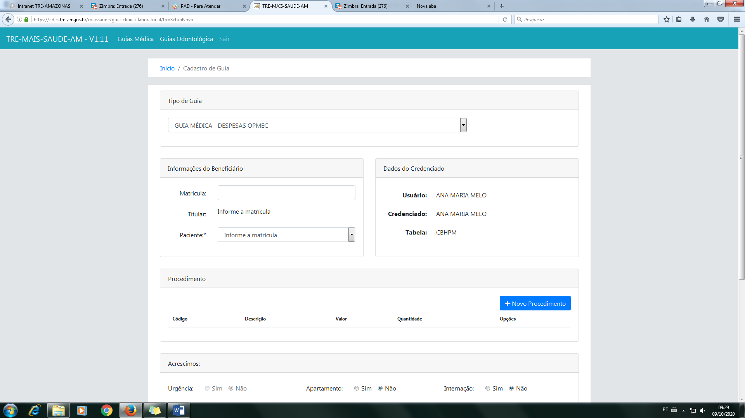

Criar o código para OPMEC

## **Resolução 23/03:** **Não há bug: inserir cod no banco.**

Observações gerais:

1. Como cancelar a guia???
2. Como clinica poderá faturar guias?? Não ficou claro.
3. Na criação das guias de Home Care e OPMEC teria como colocar a opção de anexar arquivos antes de editar guia???
4. Quando autorizamos o procedimento, a situação da guia não modifica, além de que nas demais guias aparece a informação editada na primeira guia;

**ESTAS PERGUNTAS DEVEM SER RESPONDIDAS PELA ÁREA DE NEGÓCIO/REQUISITOS PARA QUE CONSIGAMOS OPERACIONALIZAR.**

## **Resolução 23/03: Observações não discutidas em runião.**

# Erro 13 – Pergunta (perfil administrador)

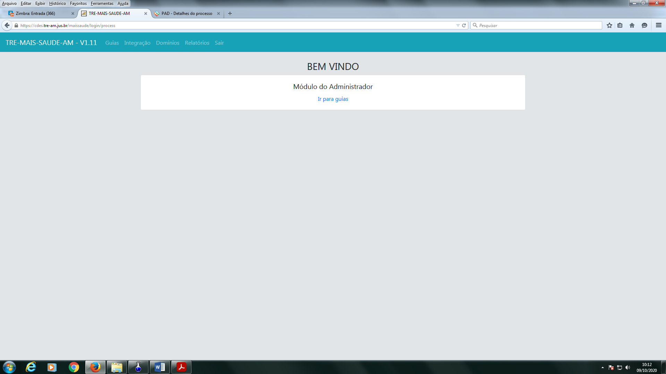

“DOMÍNIOS” – Pra que serve?

## **Resolução 23/03: Observações não discutidas em runião.**

**É uma pergunta, não um BUG (possivelmente a área de negócio/requisitos consiga responder)**

# **Erro 14 – Atualização de guias (perfil administrador)**

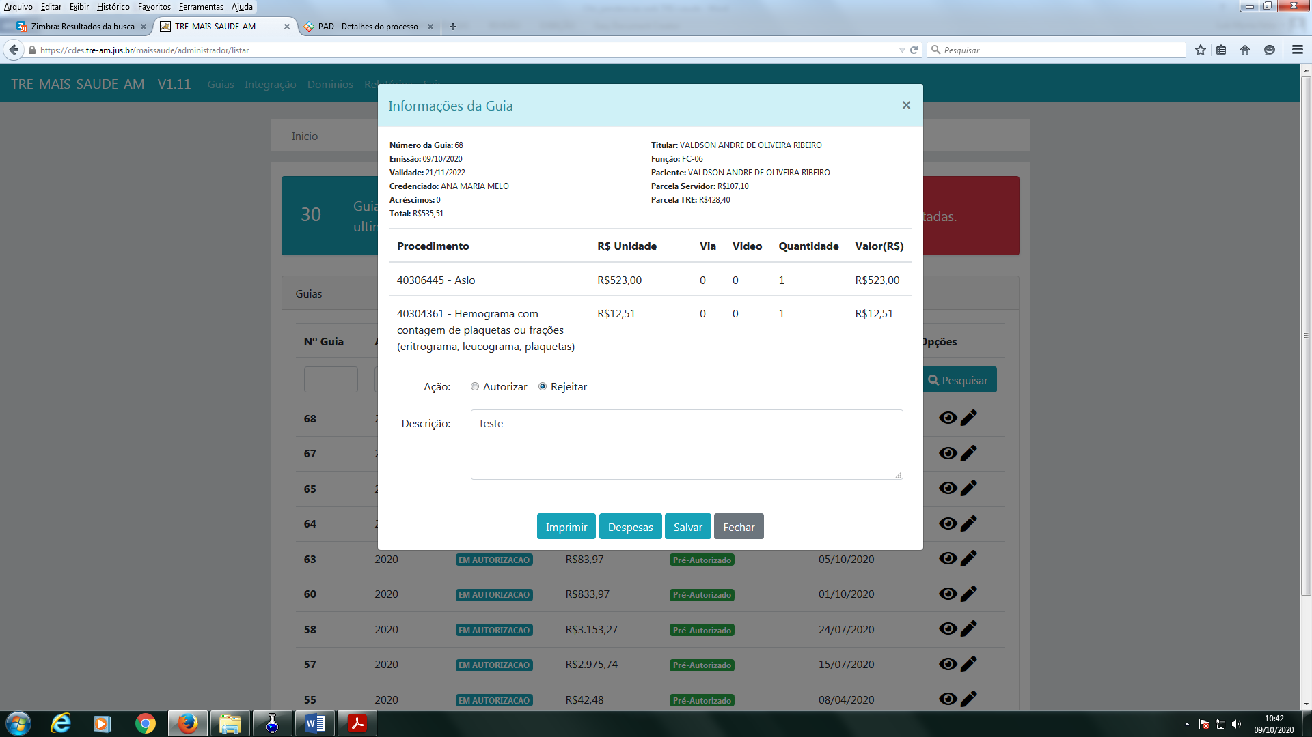

Quando autorizamos ou rejeitamos uma guia, a informação não muda para “autorizada” ou “rejeitada”

## **Resolução 31/03: FEITO**

# **Erro 15 – Dashboard congelado (perfil administrador)**

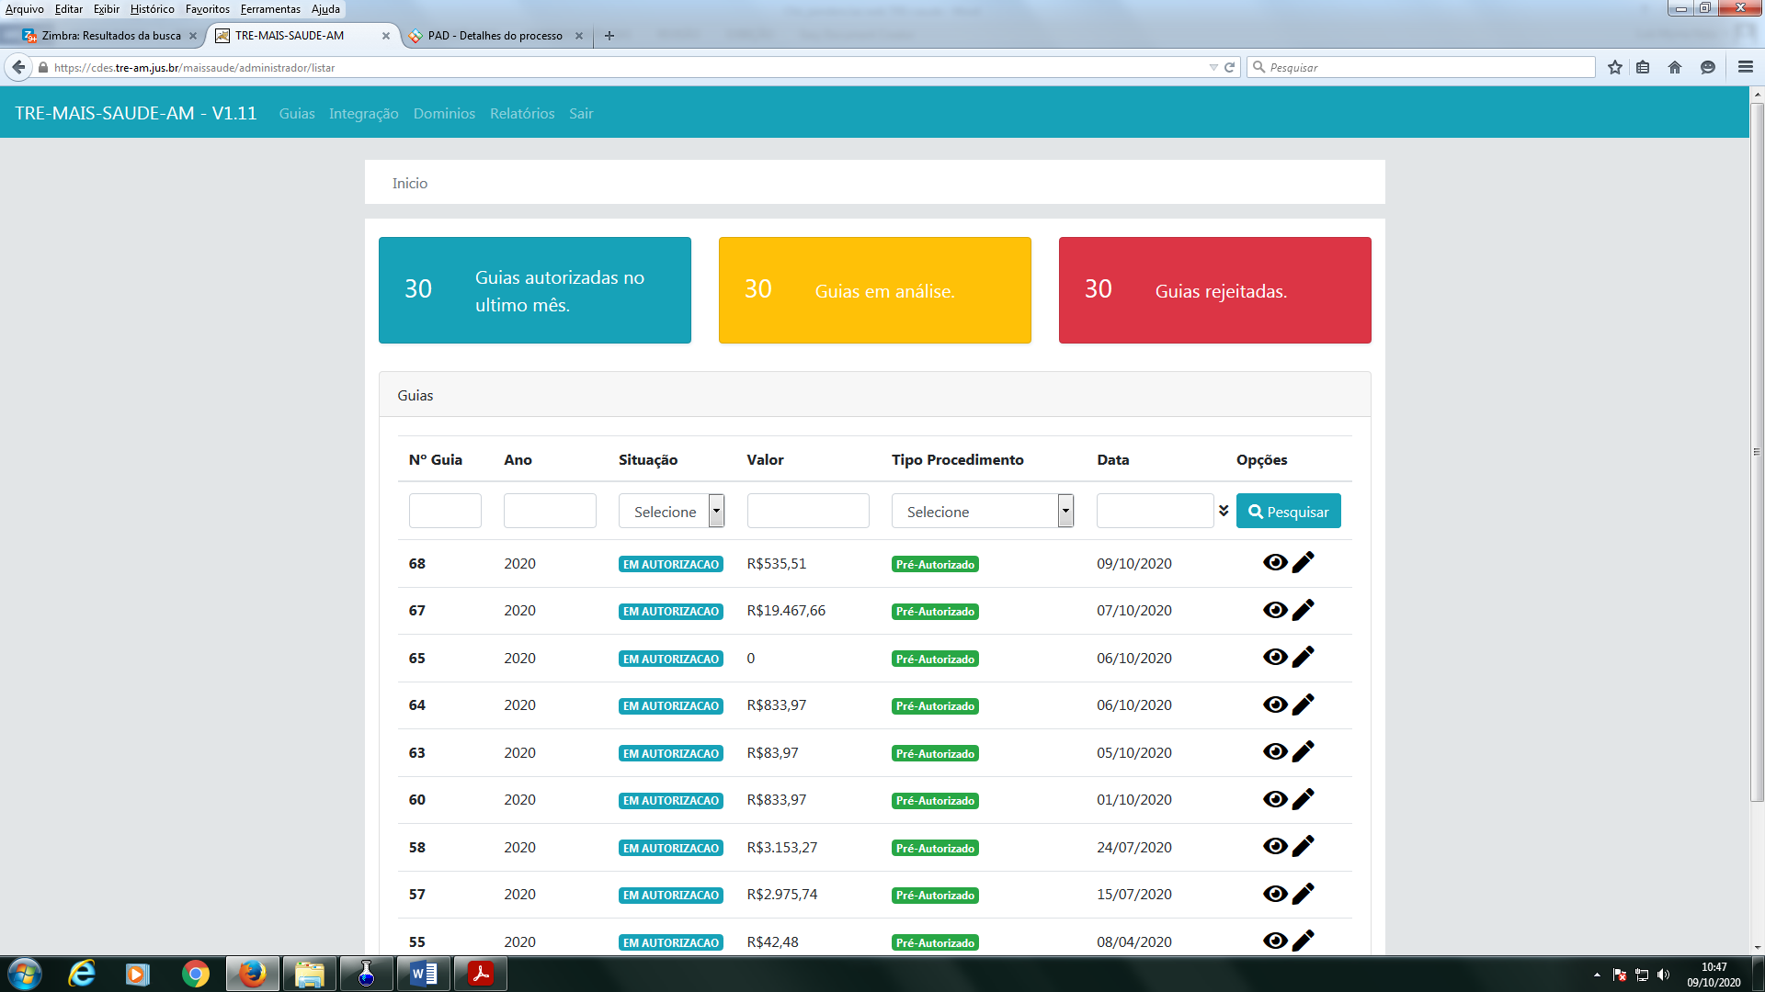

ABAS CONGELADAS

## **Resolução 31/03: FEITO**

# **Erro 16 – Relatórios (perfil administrador)**

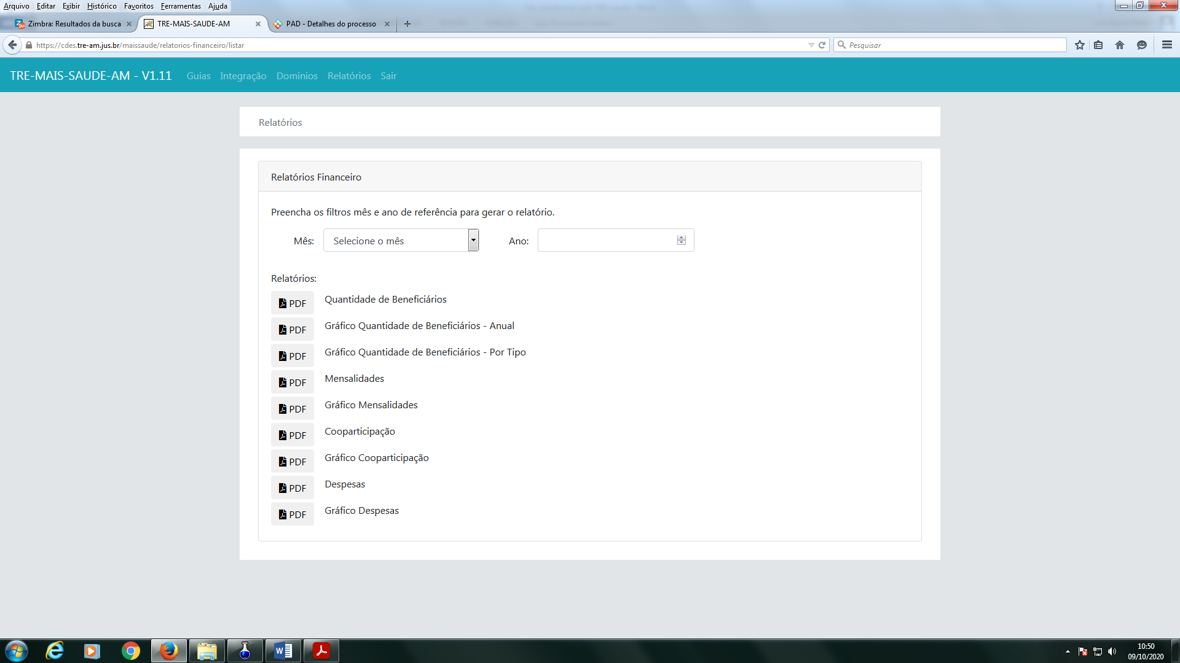

Incluir os seguintes relatórios:

1. Despesa mensal com identificação da credenciada; 2. Despesa anual com identificação da credenciada ificada; 3. Créditos e Débitos (Sendo que **créditos** seriam orçamento da União+aditivos, coparticipação, mensalidade, participação dos servidores no PROFARMA, GRU e **débitos** seriam guias faturadas, reembolso, auxílio, fatura PROFARMA, pagamento patronal e outros; 4. Relatório mensal das mensalidades com identificação dos beneficiários; 5. Relatório mensal da coparticipação com identificação dos participantes do programa.

## **Resolução 23/03: Não discutido em reunião – novas funcionalidades?**